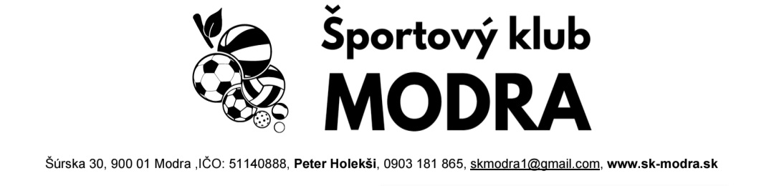

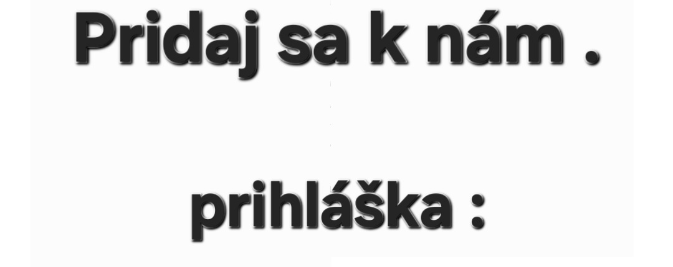

„Činnosť ŠK Modra je zameraná na florbal a iné kolektívne hry
pre dievčatá a chlapcov všetkých vekových kategórií od 6 rokov.“
TU ODSTRIHNÚŤ a priniesť na tréning


prihláška do športového klubu ŠK Modra
Hráč | meno a priezvisko:
Hráč | škola:
Hráč | adresa bydliska:
Hráč | rodné číslo:
Hráč | telefón :
Zákonný zástupca | meno a priezvisko:
Zákonný zástupca | e-mail:
Zákonný zástupca | telefón:
Svojím podpisom záväzne prihlasujem svoje dieťa do športového klubu ŠK Modra a SZFB .
Ďalej súhlasím – nesúhlasím* so zverejňovaním fotografií a videozáznamov svojho dieťaťa v komunikačných a mediálnych kanáloch, ktoré prezentujú činnosť Športového klubu Modra a pridanie zákonného zástupcu do WhatsAppovej skupiny .
V | zadaj mesto | , dňa | zadaj dátum
 |  |  |  | podpis zákonného zástupcu
*nehodiace preškrtnite

